|  |  |  |  |
| --- | --- | --- | --- |
| **深圳国泰安教育技术股份有限公司** | **版本** | **密级** | **页 数** |
| **V2.1** | **机密** | **共18页** |
|  | | |

国泰安梦想基地平台软件V1.0ZJ01

产品安装部署及运维手册

|  |  |  |  |
| --- | --- | --- | --- |
| **作者** | 齐仁丽 | **编制日期** | 20180623 |
| **审核** | 周攀 | **审核日期** | 20180623 |
| **批准** |  | **批准日期** |  |



深圳国泰安教育技术股份有限公司

版权所有 侵权必究

文档修改记录

|  |  |  |  |
| --- | --- | --- | --- |
| **版号** | **修改日期** | **修改内容** | **修改人** |
| V1.0 | 2018-06-26 | 根据CMMI过程改进要求编制该文档 | 齐仁丽 |
| V1.0 | 2018-07-11 | 根据测试评审修改 | 孙永莉 |
| V1.1 | 2018-08-27 | 加上API的部署 | 孙永莉 |
| V1.2 | 2018-09-04 | 一键安装后的部署修改 | 曾姣 |
|  |  |  |  |
|  |  |  |  |

# 目录

目录 3

1. 概述 1

1.1. 编写目的 1

1.2. 使用单位 1

1.3. 术语定义 1

1.4. 参考资料 1

2. 系统说明 1

2.1. 系统简介 1

2.2. 软硬件环境 1

2.3. 安全保密 2

2.4. 总体说明 2

3. 操作环境 2

3.1. 硬件设备 2

3.1.1. 服务端配置 2

3.2. 支持软件 2

4. 安装步骤（重要） 2

4.1. 安装部署 2

4.1.1. 安装前准备 2

4.1.2. 网站部署 3

4.1.3. 服务器安装IIS 6

4.1.4. 其他注意事项 11

5. 产品加密 12

5.1. 产品加密方式 12

5.2. 加密方法说明 12

5.3. 注册方法说明 12

5.4. 产品加密说明 12

6. 常规配置项 12

6.1. 系统配置 12

6.2. 程序配置 14

6.3. 易管理用户同步接口配置。 14

6.4. 全景图地址规则 14

7. 小程序相关部署 15

7.1. 小程序相关配置 15

# 概述

## 编写目的

本手册详细描述了国泰安梦想基地平台V1.0安装部署的主要步骤，指导工程部署人员进行安装部署。

## 使用单位

国泰安梦想基地平台V1.0 项目成员使用*。*

## 术语定义

【列出报告中所用到的专门术语的定义和缩写词的原文。】

|  |  |
| --- | --- |
| **术语** | **定义\说明** |
| MP | 市场通标准版 |
| …… |  |
|  |  |
|  |  |

## 参考资料

无

# 系统说明

## 系统简介

无

## 软硬件环境

|  |  |  |
| --- | --- | --- |
| **参数指标** | **说明** | |
| **硬件配置** | CPU | Intel Xeon E5620*2处理器 |
| 硬盘 | 1TB RAID1 |
| 内存 | 8G（最低配置）或以上 |
| **操作系统** | windows server 2008或以上 | |
| **平台** | .NET Framework 4.0 (Service Pack 1) | |
| **软件** | IIS6.0及以上 | |
| **网络** | 百兆局域网 | |

## 安全保密

在线注册中心

## 总体说明

*无*

# 操作环境

## 硬件设备

### 服务端配置

|  |  |  |
| --- | --- | --- |
| **参数指标** | **说明** | |
| **硬件配置** | CPU | Intel Xeon E54640*2处理器 |
| 硬盘 | 1TB RAID1 |
| 内存 | 16G |
| **操作系统** | windows server 2008或以上 | |
| **平台** | .NET Framework 4.0 | |
| **软件** | Iis7+SQLServer2008 R2 | |
| **网络** | 百兆局域网 | |

## 支持软件

1、Office web apps

# 安装步骤（重要）

## 安装部署

### 安装前准备

安装之前，需要准备的事项：

|  |  |  |
| --- | --- | --- |
| **序号** | **准备事项** | **说明** |
| **1** | **IIS服务** | 本机安装IIS详见4.1.3 |
| **2** | **可以访问的sqlserver服务器地址** | 安装sqlserver |
| **3** | **邮箱账号参数** | 邮箱账号主要用于用户通过邮箱方式注册时向用户发送验证码 |
| **4** | **阿里云短信接入参数** | 手机短信主要用于用户通过手机方式注册时向用户发送验证码，在设置之前先去阿里云申请短信业务，具体申请流程参照“阿里短信服务申请与配置.docx”文档 |
| **5** | **百度地图秘钥** |  |
| **6** | **微信PC端登陆接入参数** | 在PC端可以通过微信扫码快速登陆，使用此功能前要申请微信登陆网站接入，获取AppId和AppSecret，具体申请参照“微信PC端登陆申请.docx”文档 |
| **7** | **小程序秘钥** |  |
| **8** | **OfficewebApp服务** |  |
| **9** | **网站运营QQ** | 用于在线QQ客服 |

### 网站部署

1. 以管理员身份运行梦想基地V1.0.exe安装包；

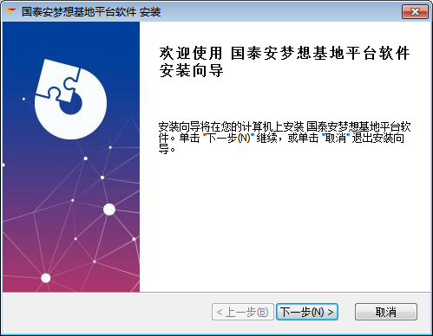

1. 同意用户协议，然后点击下一步

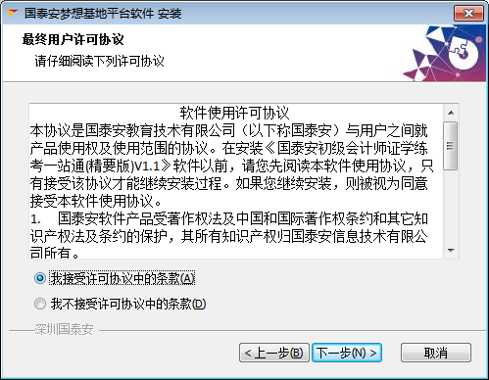

1. 选择安装文件夹**（建议将部署包是放在非系统盘(C)盘，可以选择放在服务器D、E、F那些盘中自己新建的文件夹下**）。选定目标文件夹然后继续点击下一步；

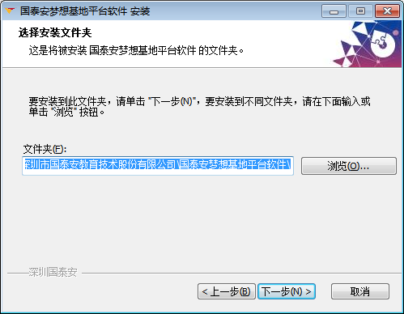

1. 点击下一步，根据安装前准备时获取到的参数，填好各个IP、端口信息（备注：网站端口必须是电脑上未被占用的端口，数据库的连接信息（IP、用户名、密码）必须确保正确，不然会导致安装报错）；

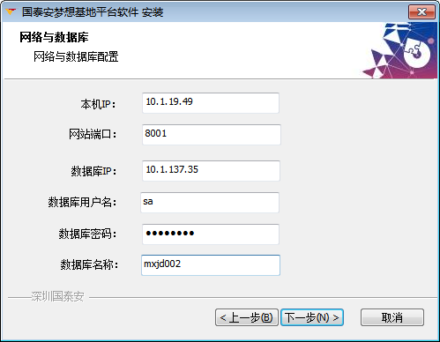

1. 点击下一步，等待安装完成，过程需要几分钟

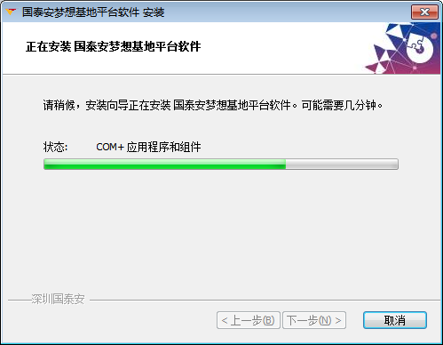

1. 安装完成，桌面会生成一个快捷方式，直接点击就可以访问网址了。

### 站点权限修改

接下来要配置网站的访问权限，由于我们的网站需要些文件操作的功能，所以我们一般都把写入权限加上

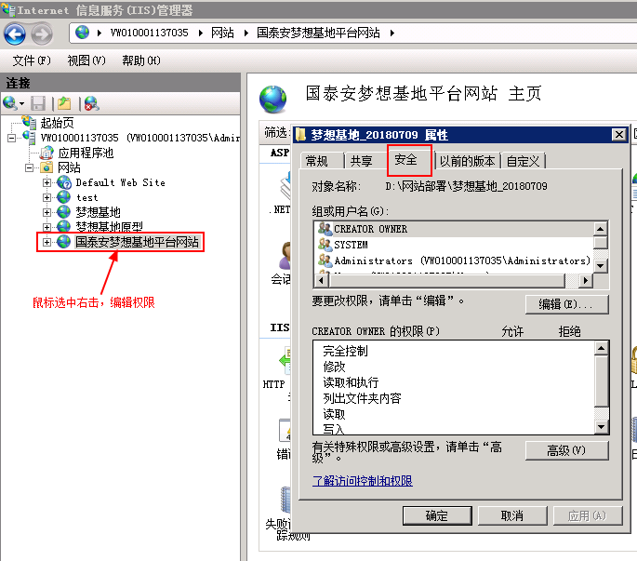

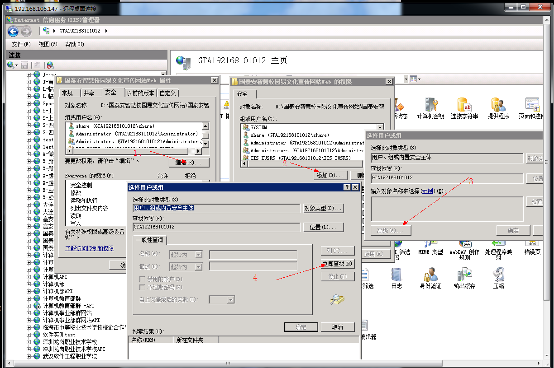

完成上图中所示的4步后在“选择用户和组”对话框里找到“Everyone”和“IIS_IUSRS”

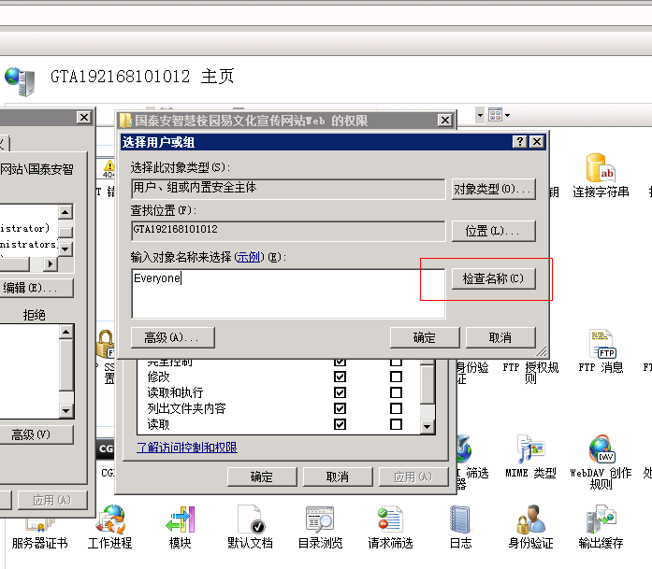

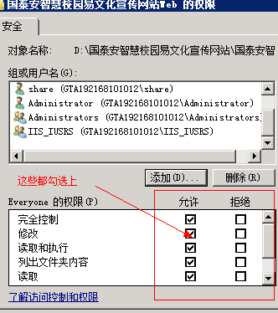

单击确定后，我们的网站所要添加的权限也就算是添加成功了。

### 服务器安装IIS

若其部署服务器已安装了IIS则可以跳过该步骤，若没有安装IIS服务器（具体按照步骤请参考以下步骤）

1、打开控制面板的程序和功能，然后点击打开或关闭windows功能，在弹出的服务管理器里面点击操作，添加角色

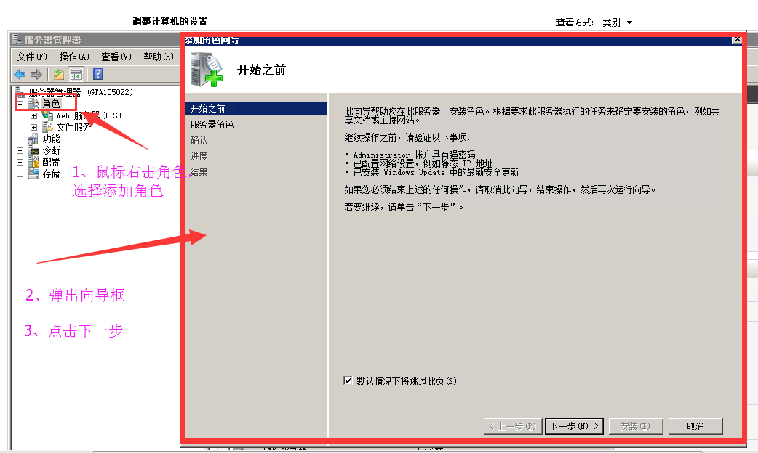

2、在弹出的方框里勾先WEB服务器（IIS）

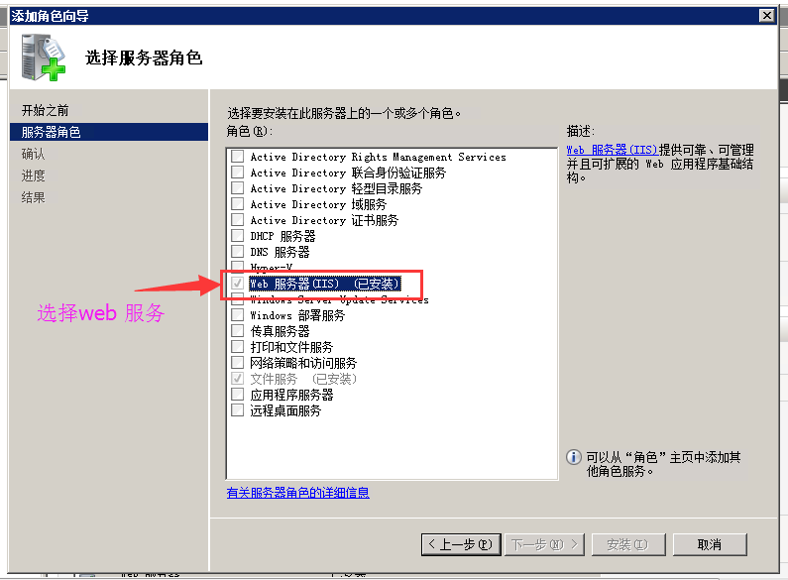

3、继续点击下一步

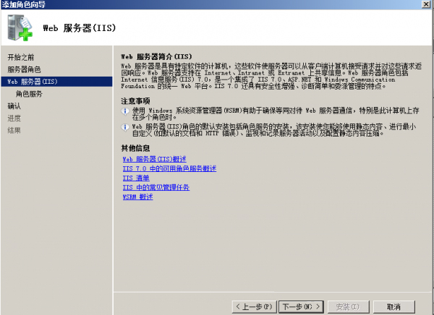

4、接下来，它会出现IIS需要安装的一些必要组件，在这里就将“应用程序开发”和安全性下面的“基本身份验证”以及“Windows身份验证“也勾选上，注意，它默认是安装IIS6.0和FTP6.0的服务的，

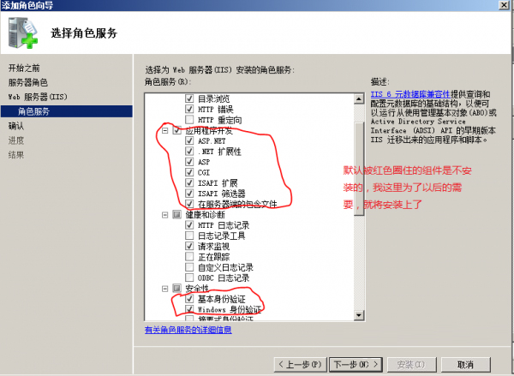

6、然后点下一步，在点安装

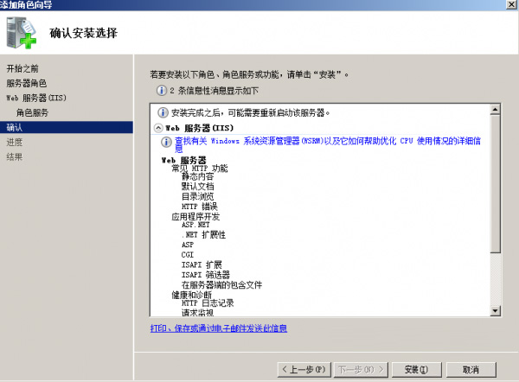

7、安装完后，就可以了，到角色里面就会看到“WEB服务器（IIS）“这个角色了

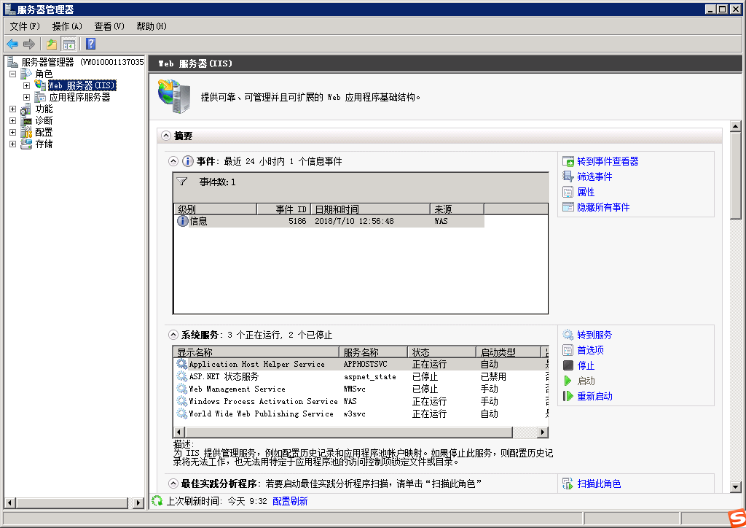

8、接下来，在管理工具里面找到“internet信息服务（IIS）管理器“打开它，就看到如下的界面了.

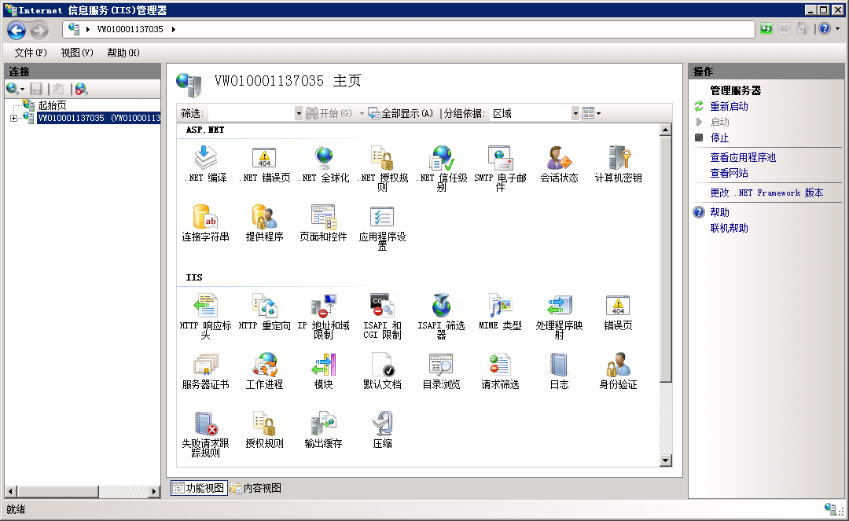

至此，在Windows server 2008系统下顺利完成了iis的安装，建议在安装完成时可以自行先测试一下IIS能否正常发布网页或网站。

自测方法：

1、在默认站点Default Web Site文件夹里新建文本编辑器test.txt，文本编辑器里写入IIS测试，保存后将test.txt后缀名强制改为html

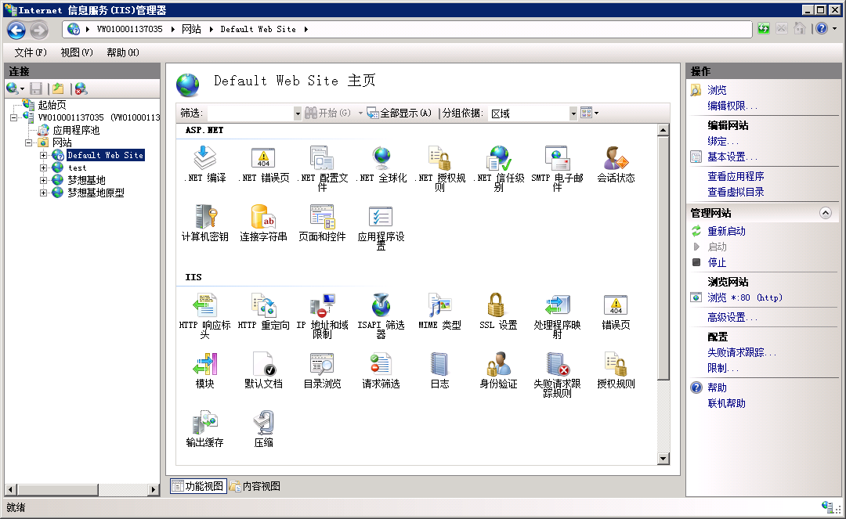

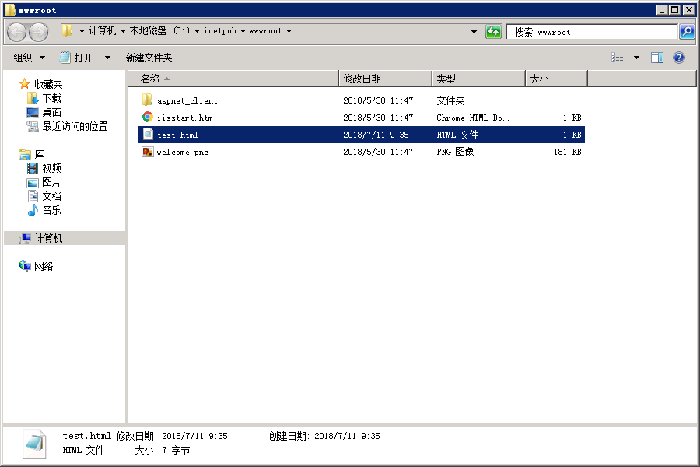

2、在服务器浏览器地址里输入<http://localhost/test.html>并且访问，出现如下页面，证明IIS部署正确

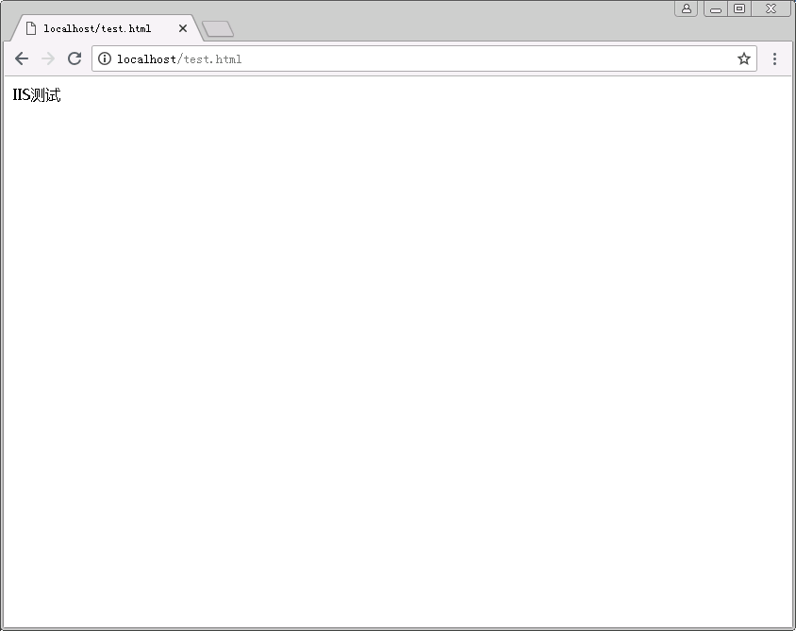

### 其他注意事项

1. 需要安装.NET；
2. 需要安装ASP.NET MVC4

3、如果没有按照正常的先装iis后装.net的顺序，可以使用此命令重新注册一下：

32位的Windows：

---------------------------------------------------------------------------

1. 运行->cmd

2. cd C:\Windows\Microsoft.NET\Framework\v4.0.30319

3. aspnet_regiis.exe -i

64位的Windows：

---------------------------------------------------------------------------

1. 运行->cmd

2. cd C:\Windows\Microsoft.NET\Framework64\v4.0.30319

3. aspnet_regiis.exe –i

5、需配置服务器office组件

"组件服务"- >"计算机"- >"我的电脑"- >"DCOM配置"->找到word->属性->"标识"标签,选择"交互式用户"->安全"标签"->在"启动和激活权限"上点击"自定义",然后点击对应的"编辑"按钮,在弹出的"安全性"对话框中填加 一个"NETWORK   SERVICE"用户(注意要选择本计算机名),并给它赋予"本地启动"和"本地激活"权限.

->"安全"标签,在"访问权限"上点击"自定义",然后点击"编辑",在弹出的"安全性"对话框中也填加一个"NETWORK SERVICE"用户,然后赋予"本地访问"权限. 这样,我们便配置好了相应的Excel的DCOM权限.

6、web.config文件添加如下代码

# 产品加密

## 产品加密方式

## 加密方法说明

无

## 注册方法说明

无

## 产品加密说明

无

# 常规配置项

## 系统配置

本系统在上传视频时，有读取视频时长，此功能需要在服务器上添加功能。

步骤：

开始菜单=》管理工具=》服务器管理器=》功能=》添加功能，找到“优质windows音频视频体验”和“桌面体验”勾选

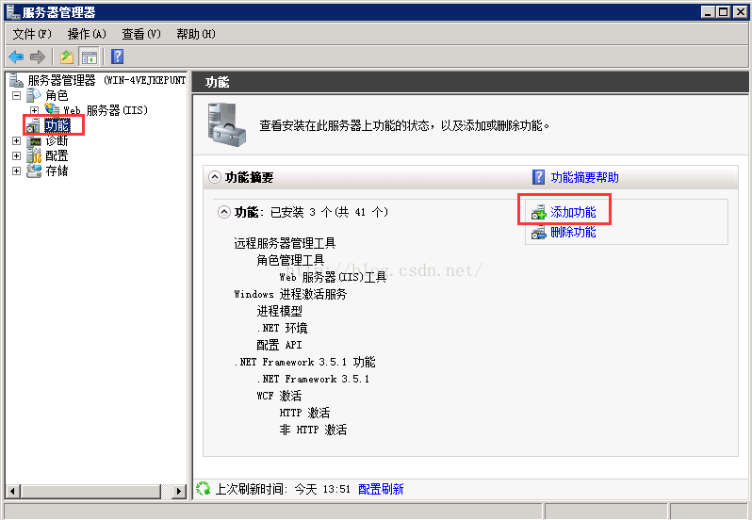

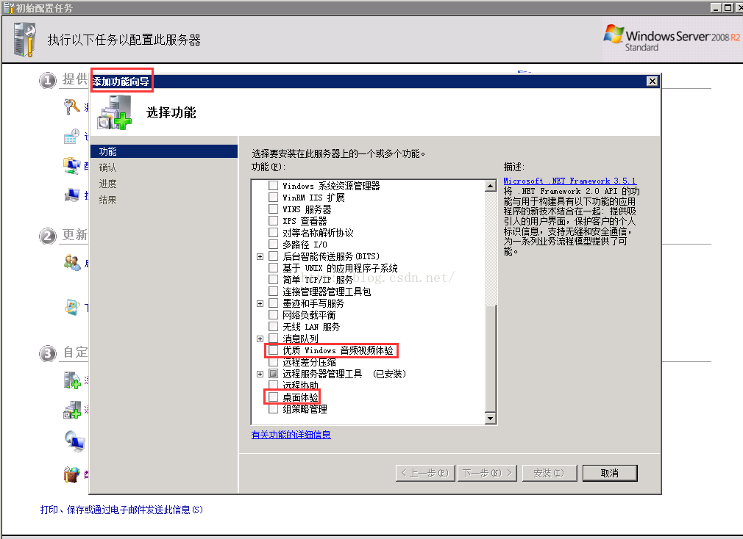

勾选后点击安装

## 程序配置

根据office web apps部署地址，访问<http://10.1.136.13/hosting/discovery，IP>是owa的地址，将出现的xml内容替换部署包里App_Data文件夹下的Discovery.xml文件。

## IIS配置

定位到网站根目录,找到右侧管理->配置编辑器->节(system.web/httpRuntime)->maxRequestLength

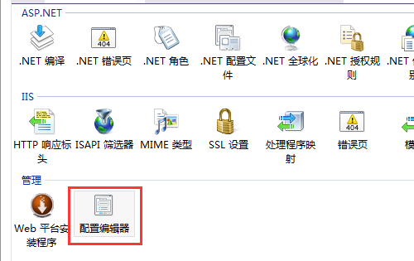

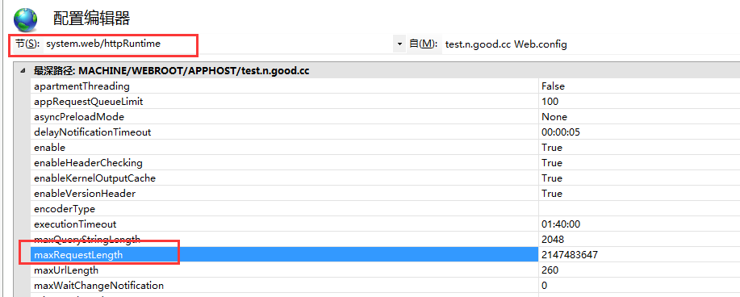

## 易管理用户同步接口配置。

在web.config文件“appSettings”加入接口地址配置，value值根据易管理系统相应变动。

<!-- 易管理用户同步接口地址-->

<add key="UserSynchronizeApi" value="http://10.1.137.3:7002/dataapi/rest/user/checkUserIsLogin" />

## 全景图地址规则

全景图部署有两种情况：

1. 全景图单独部署

单独把全景图部署在一个地址下，如10.1.137.35:8003，则第一个场馆的地址为https://10.1.137.35:8003 /1/tour.html，依据文档【太原市示范性综合实践基地全景拍摄统计表（21个场馆）含分类(1)】场馆地址规则可得出对应的场馆地址。

1. 全景图放在本平台中部署

把全景图部署在本平台部署地址的根目录中，如10.1.137.35:8003，则第一个场馆的地址为https://10.1.137.35:8003/vtour/1/tour.html，依据文档【太原市示范性综合实践基地全景拍摄统计表（21个场馆）含分类(1)】场馆地址规则可得出对应的场馆地址。



# 小程序相关部署

## WebAPI部署（小程序接口）

上述一键安装包已经把小程序接口部署了（为站点的虚拟路径mxjdapi），如果网站出错，注意web站点和虚拟目录的web.config配置（webapi部署包在站点部署包里的名称为mxjdapi文件）。

1. 注意修改web部署包web.config文件，在system.web外层加上location

<location path="mxjdapi" allowOverride="true" inheritInChildApplications="false">

</location>

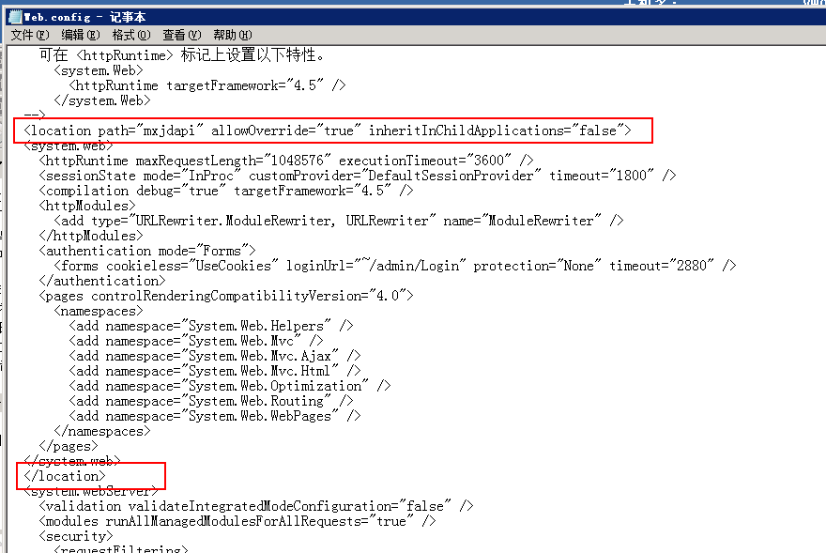

1. API部署包修改，加上<clear/>

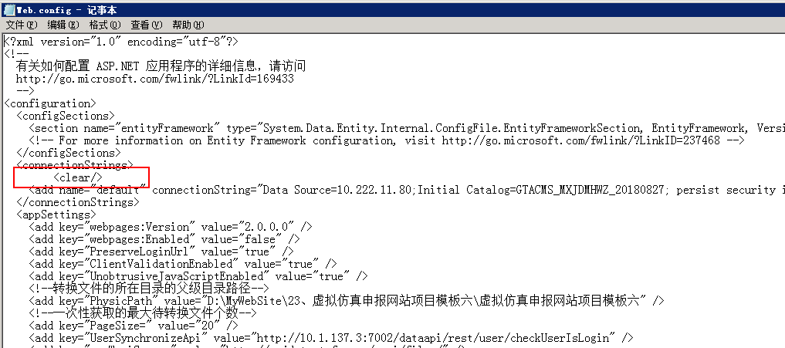

## 小程序相关配置

1. 打开小程序工具

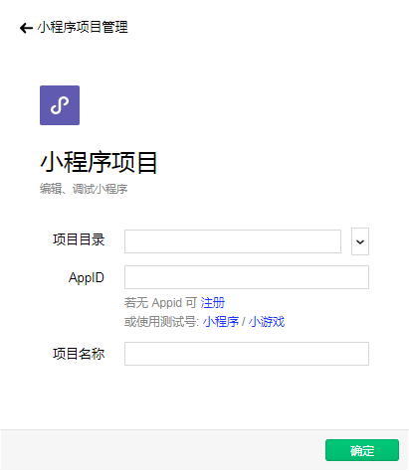

项目目录为小程序部署包地址（部署包为WXMXJD）

AppID是微信公众平台小程序账号里的AppID

项目名称可以自己命名

1. 项目打开后，修改app.js里的相关配置，如下图

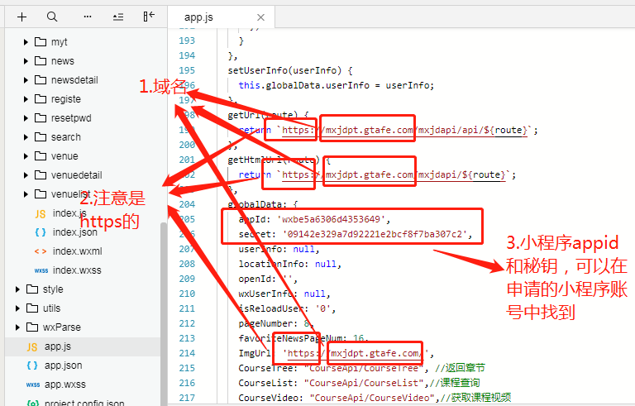

3、配置后，点击上传按钮上传

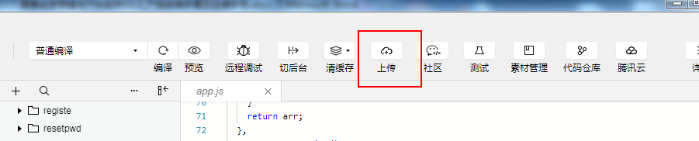

4、在AppID对应的微信公众平台账号里，将上传的版本提交审核。

## 小程序接口配置

小程序接口的相关配置可以在PC端后台配置页里进行修改。包括接口的秘钥，短信验证码有效时间，短信和邮箱相关配置。

# 注意事项

## 注意事项一

因为本项目中包括小程序，所以网站和接口在部署之后，需要购买和安装https相关证书。

## 注意事项二

上述提到了https，所以在后台录入或者批量导入场馆信息时，所填写的场馆地址需要是https形式的。